**Лабораторна робота 10. Наближення функцій поліномом Тейлора**

**Варіант 30**

**Шкробов Дмитро, ФІТ 2-6**

$$f(x) = e^{sin(x)}+2*x$$

Спочатку знайдемо похідні до четвертого порядку та їх значення при $x=0$:

$$f ' (x) = e^{sin(x)}cos(x) + 2$$

$$f'' (x) =e^{sin(x)}cos^{2}(x) - e^{sin(x)}sin(x)$$

$$f '''(x)=-3 e^{sin(x)}sin(x)cos(x) + e^{sin(x)}cos^{3}(x) - e^{sin(x)}cos(x)$$

$$f ^{(4)}(x) =3e^{sin(x)}sin^{2}(x)-6 e^{sin(x)}sin(x)cos^{2}(x)+ e^{sin(x)}sin(x)+$$

$$+e^{sin(x)} cos^{4}(x)-4e^{sin(x)}cos^{2}(x)$$

$$f (0)=1, f ' (0)=3, f '' (0)=1, f ''' (0)=0$$

За формулою Тейлора маємо:

$$f(x) ≈ f(0) + f ' (0)(x - 0) + f ''(0) \frac{(x-0)^{2}}{2} + f '''(0)\frac{ (x-0)^{3}}{6}$$

Підставляючи конкретні значення:

$$f(x) ≈\frac{x^{2}}{2}+3x+1$$

Для оцінки похибки оцінимо четверту похідну. З її графіку бачимо, що четверта похідна при $x ∈ [-1; 1]$ не перевищуватиме 6, тому при оцінці похибки $M$ візьмемо рівним 6.

За виразом (4) маємо:

$$\left|R_{3}\right|≤\frac{6}{3!}\left|\int_{0}^{1}{(t-1)^{3}}dt\right|=\left|\frac{(t-1)^{4}}{4}|_{0}^{1}\right|=\frac{1}{4}.$$

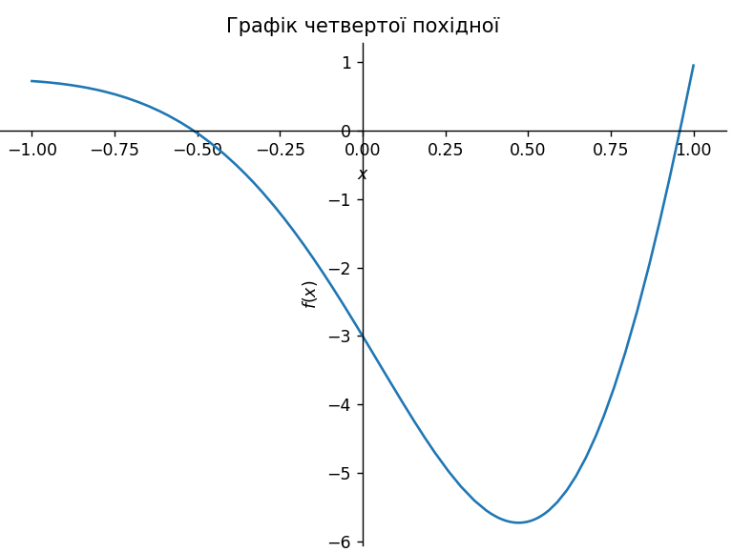

**Код:**

import sympy as sp

from math import factorial

def taylor(x):

y = 0

d1 = sp.diff(f, x) # перша похідна

d2 = sp.diff(d1, x) # друга похідна

d3 = sp.diff(d2, x) # третя похідна

d4 = sp.diff(d3, x) # 4та похідна

print('d1=', d1)

print('d2=', d2)

print('d3=', d3)

print('d4=', d4)

print("f(0)=", f.subs({x: 0}))

print("d1(0)=", d1.subs({x: 0}))

print("d3(0)=", d2.subs({x: 0}))

print("d3(0)=", d3.subs({x: 0}))

y += f.subs({x: 0}) + d1.subs({x: 0}) * x + d2.subs({x: 0}) * (x - 0) ** 2 / factorial(2) + d3.subs({x: 0}) * (

x - 0) ** 3 / factorial(3)

# sp.plot(d4, (x, -1, 1), label='d4', title="Графік четвертої похідної") # графік 4ї похідної при x є [-1, 1]

print('y = ', y)

return y

x = sp.symbols('x')

f = sp.exp(sp.sin(x)) + 2 * x

taylor_x = taylor(x)

sp.plot(taylor_x, f, (x, -1, 1), title='Графік функції f та її наближення', legend=True)

**Скріни:**

